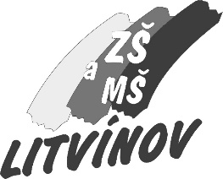
Základní škola s rozšířenou výukou jazyků a Mateřská škola Litvínov,
Podkrušnohorská 1589, okres Most
se sídlem: Podkrušnohorská 1589, 436 01 Litvínov

____________________________________________________________________

Veřejná zakázka II. kategorie

Rozhodnutí o výjimce na přímé zadání veřejné zakázky
(Směrnice RM 1/2019 Pravidla pro zadávání veřejných zakázek, Čl.8, odst.5)

Název veřejné zakázky: Nákup nábytku do tříd, kabinetů a sekretariátu
systémové číslo: P19V00000083
Dodavatel: Drutěva, výrobní družstvo
sídlo: Dělnická 54, 170 04 Praha 7
IČ: 00027618
statutární orgán (jméno, funkce): Mgr. Kristýna Bukovská

Předpokládaná hodnota: 210.000 Kč bez DPH

Výše nabídkové ceny: 205.788 Kč bez DPH

Návaznost na ustanovení Čl.14 odst.1 (text):

- v případě odběru výrobků nebo služeb, kde lze uplatnit plnění podílu osob se ZP dle zákoníku práce;

Odůvodnění výjimky:
Výrobní družstvo Drutěva je společnost, kde lze uplatnit plnění podílu osob se ZP dle zákoníku práce.

………..………………………………………
Jméno, příjmení a podpis
oprávněného vedoucího zaměstnance

S udělením výjimky:

souhlasím / nesouhlasím ^{*)}

Datum: ………………………
………. ………….. ………………………………
Jméno, příjmení a podpis gestora
(rozhodující orgán)
*) nehodící se škrtněte

